Муниципальное автономное дошкольное образовательное учреждение «Детский сад №39» комбинированного вида «Гнёздышко»

План работы творческой группы

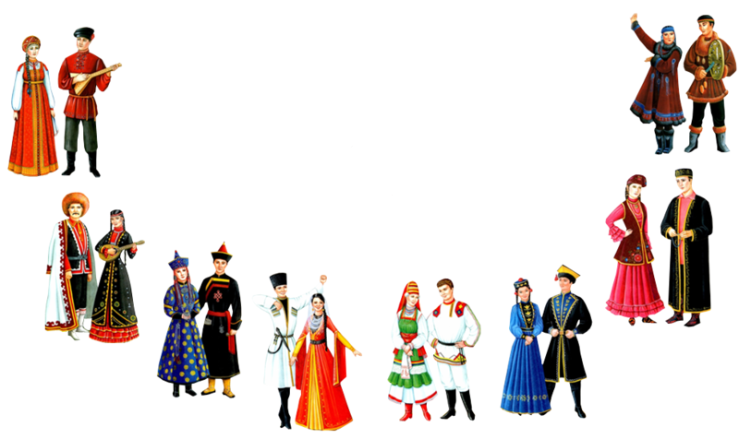
по разработке методических материалов
для ознакомления с народами
Среднего Урала

2021
Актуальность.
В настоящее время возникает не мало проблем при обучении детей старшего дошкольного возраста. Из всего круга проблем можно выдвинут становление ценностного отношения к родной стране, воспитание основ гражданственности. Интерес детей к своему месту жительства вполне понятен и естественен, но сведения, черпаемые малышами из окружающего мира, довольно скудны и разрознены. Конечно, роль семьи в формировании начальных представлений ребёнка о родном крае очень важна и в комплексе с целенаправленной работой воспитателей ребёнок получает довольно полное представление о мире вокруг. Краеведческое образование в детском саду должно стать неотъемлемой частью процесса образования и воспитания, но способы организации краеведческой деятельности в ДОУ только начинают формироваться. Нам кажется, что круг тем и задач по ознакомлению детей с историей и культурой родного края должен быть довольно широким, форма подачи материала - максимально доступная, а сам процесс ознакомления - разнообразен и регулярен, без больших пауз между мероприятиями и занятиями на эту тему.
Урал не случайно называют кладовой и сокровищницей нашей страны. На сегодняшней день по-прежнему актуальным остается вопрос: как правильно сформировать у детей дошкольного возраста чувство любви к своему родному краю? Главная задача взрослого на этом этапе жизни ребенка – сделать этот процесс управляемым, полезным для ребенка с точки зрения познавательного, нравственного, эстетического развития.
Задача в том, чтобы не прерывалась связь времен, чтобы каждое поколение знало, уважало и использовало тот огромный опыт, и прежде всего тот духовный потенциал, который народы Урала накопили за многие столетия, который сформировался благодаря взаимодействию, определенному слиянию и развитию культур многих народов.
Необходимо знать и города областей, которые таят в себе много интересного и познавательного. Много можно узнать и о профессиях городов, их людей. Ведь город – это как человек имеет свою автобиографию, только на плечах его не одна, а несколько голов.
Патриотическое воспитание детей является одной из основных задач дошкольного образовательного учреждения. Именно в этот период происходит формирование духовно-нравственной основы ребенка, эмоций, чувств, мышления, социальная адаптация в обществе, начинается процесс осознания себя в окружающем мире. В этом возрасте образы воспитания очень ярки и сильны, поэтому они остаются в памяти ребенка надолго, а иногда и на всю жизнь, что очень важно в воспитании гражданственности и патриотизма.
Цель творческой группы: Разработка методических материалов, обеспечивающего социально-коммуникативное, патриотическое воспитание детей дошкольного возраста.
Задачи.
- Включить педагогов в опытно-экспериментальную работу по разработке комплекта методических материалов, направленную на социально-коммуникативное развитие воспитанников;
- Способствовать внедрению и развитию вариативных форм работы с детьми;
-Способствовать повышению уровня профессиональной подготовленности педагогов в вопросах ознакомления воспитанников с народами, населяющими Средний Урал;
- Включить родителей воспитанников и членов их семей в работу по созданию и активному использованию комплекта методических материалов.
Планируемый результат
- Удастся включить педагогов в опытно-экспериментальную работу по разработке комплекта методических материалов, направленную на социально-коммуникативное развитие воспитанников;
- Удастся внедрить и развивать вариативные форм работы с детьми;
-Удастся повысить уровень профессиональной подготовленности педагогов в вопросах ознакомления воспитанников с народами Среднего Урала;
- Удастся включить родителей воспитанников и членов их семей в работу по созданию и активному использованию комплекта методических материалов.

План деятельности творческой группы
№ | Мероприятия | Срок | Ответственные
1 | Разработка кратких ознакомительных бесед о народах Среднего Урала  - русские  Финно-угорские народы:  - коми-пермские  - коми-язьвинцы  - удмурты  - марийцы  Тюрские народы:  - татары  - башкиры  - чуваши  - мордва  - манси (вогулы)  -ненцы  -Фотоархив (люди в народных костюмах)  - коми-пермские  - коми-язьвинцы  - удмурты  - марийцы  татары  - башкиры  - чуваши  - мордва  - манси (вогулы)  -ненцы | До 25 сентября
2. | Разработка конспекта беседы о быте и поселение народа:  коми-пермские  - коми-язьвинцы  - удмурты  - марийцы  татары  - башкиры  - чуваши  - мордва  - манси (вогулы)  -ненцы  -Фотоархив о природных парках Урала:  - Аслы- Куль (Башкортостан)  - Бажовские места (Свердловская область)  - Зилим (Башкортостан)  - Оленьи ручьи  - Река Чусовая  - Кондинские озёра (ХМАО)  - Нумто (ХМАО) | До 25 октября
3. | Подвижные игры народов Урала:  - русские  - татары  -башкиры  удмурты  - марийцы  - чуваши  - мордва  - манси (вогулы)  -ненцы  Сказки и легенды:  русские  - татары  -башкиры  удмурты  - марийцы  - чуваши  - мордва  - манси (вогулы)  -ненцы | До 25 ноября
4. | Создание альбома:  - русский народный костюм  - костюм народов коми  - народный татарский костюм  -башкирский костюм  -удмуртский костюм  -марийский костюм  - чувашский костюм  - костюм народа манси  -ненецкий костюм  Фотоархив национальные парки Урала:  - Башкирия (республика Башкортостан)  - Зигальга (Челябинская область)  - Зюраткуль (Челябинская область)  Припышминские боры (Свердловкая область)  - Таганай (Челябинская область)  - Югыд ва (Республика Коми) | Декабрь, январь
5. | Конспект-беседа Уральский город:  - Арамиль  - Верхотурье  -Сысерть  - Полевской  - Дегтярск  - Нижний Тагил  - Верхняя Пышма  - Музей боевой техники  - скалы Чертово городище  - Невьянск | До 25 февраля
6. | Разработка викторин о народах, населяющих Урал по разным возрастным группам:  - коми-язьвинцы  - удмурты  - марийцы  татары  - башкиры  - чуваши  - мордва  - манси (вогулы)  -ненцы | До 25 марта
7. | Разработка семейных творческих проектов, посвященных народным традициям, хранимым в семьях воспитанников | До 25 апреля
8. | Анализ деятельности и презентация результатов деятельности творческой группы на педагогическом совете ДОО. | До 25 мая

